BIMCO mở rộng trọng tâm sang tính bền vững của lực lượng lao động hàng hải
Seafarers
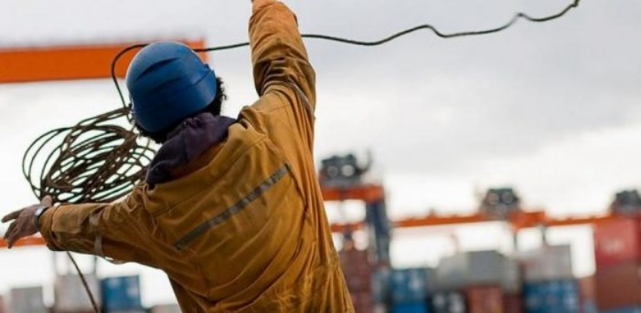
BIMCO đã công bố bản lập trường sửa đổi, mở rộng từ trọng tâm trước đây là đối xử công bằng sang một khuôn khổ rộng hơn nhằm giải quyết tính bền vững lâu dài của lực lượng lao động hàng hải toàn cầu.
Theo giải thích, tài liệu cập nhật mang tên “Supporting Maritime Workforce Sustainability” nhấn mạnh nhận thức ngày càng tăng của ngành rằng để duy trì một nghề đi biển bền vững và hấp dẫn thì cần có một cách tiếp cận toàn diện.
Khuôn khổ mới đề cập đến hệ sinh thái rộng hơn hỗ trợ thuyền viên, bao gồm các khía cạnh như phúc lợi, sức khỏe tinh thần, đào tạo, tính hòa nhập, điều kiện làm việc và sinh hoạt, vai trò trung tâm của thuyền viên trong thiết kế và vận hành tàu, cũng như các biện pháp bảo vệ pháp lý.
Môi trường khai thác đang thay đổi
Báo cáo lực lượng thuyền viên năm 2021 của BIMCO và (ICS) trước đây đã dự báo nhu cầu ngày càng tăng đối với sĩ quan có trình độ, nhấn mạnh tầm quan trọng của việc tuyển dụng, đào tạo và giữ chân nhân lực một cách bền vững.
Đồng thời, ngành hàng hải đang trải qua những thay đổi sâu rộng do số hóa, tự động hóa và chuyển dịch năng lượng, tất cả đều đang định hình lại các năng lực cần thiết trên tàu.
Những phát triển này làm gia tăng yêu cầu về hệ thống đào tạo sẵn sàng cho tương lai, tăng cường giám sát việc huấn luyện – đào tạo hàng hải, và phát triển kỹ năng liên tục trong suốt sự nghiệp của thuyền viên.
Các diễn biến tại IMO nhằm củng cố trọng tâm “con người”
Ở cấp độ IMO, công việc đang được triển khai là rà soát toàn diện Công ước và Bộ luật STCW nhằm hiện đại hóa yêu cầu đào tạo và năng lực của thuyền viên, theo kịp với tiến bộ của công nghệ và thực tiễn vận hành mới.
Tiểu ban về Yếu tố con người, Đào tạo và Trực ca của IMO cũng đã khởi động công việc về quản lý mệt mỏi và số giờ làm việc – nghỉ ngơi, phản ánh thực tế khai thác và tầm quan trọng của việc quản lý khối lượng công việc cũng như sức khỏe của thuyền viên.
Song song với đó, các sáng kiến mới trong khuôn khổ phát triển năng lực của IMO nhằm thúc đẩy đa dạng, bình đẳng, công bằng và hòa nhập (DEEI) trong ngành hàng hải, đồng thời hỗ trợ phát triển kỹ năng phù hợp với tương lai.
Phúc lợi và an toàn là ưu tiên vận hành
Bản lập trường sửa đổi nhấn mạnh rằng phúc lợi của thuyền viên có mối liên hệ chặt chẽ với an toàn và hiệu quả khai thác. Các vấn đề như mệt mỏi, cô lập và môi trường làm việc khắc nghiệt ngày càng được nhìn nhận là các rủi ro tâm lý – xã hội có thể ảnh hưởng đến việc ra quyết định và khả năng chống chịu trên tàu.
Do đó, việc cải thiện điều kiện sinh hoạt và làm việc, đảm bảo tiếp cận chăm sóc y tế và xây dựng môi trường làm việc hỗ trợ là rất cần thiết. Tài liệu cũng nhấn mạnh tầm quan trọng của nghỉ ngơi đầy đủ, tiếp cận dịch vụ y tế và môi trường làm việc được tôn trọng, không có bạo lực hay quấy rối.
Các sửa đổi năm 2025 của Công ước MLC đánh dấu bước tiến quan trọng khi tăng cường bảo vệ liên quan đến việc đi bờ, chăm sóc y tế và phòng chống bạo lực, quấy rối.
Thiết kế lấy con người làm trung tâm
Bản cập nhật của BIMCO cũng nhấn mạnh tầm quan trọng của thiết kế lấy con người làm trung tâm, thừa nhận rằng các hệ thống trên tàu ngày càng phức tạp cần phải tính đến khả năng và giới hạn thực tế của thuyền viên.
Việc tích hợp yếu tố con người vào thiết kế tàu, lựa chọn thiết bị và quy trình vận hành sẽ giúp nâng cao an toàn, tính dễ sử dụng và sự hài lòng trong công việc.
Tiếp tục các hoạt động liên quan đến thuyền viên
Theo BIMCO, tài liệu lập trường sửa đổi là một phần trong nỗ lực rộng hơn liên quan đến tính bền vững lực lượng lao động và yếu tố con người trong ngành vận tải biển. Trong năm nay, BIMCO sẽ tiếp tục làm việc với các thành viên và bên liên quan thông qua thảo luận, nghiên cứu và các sáng kiến chính sách.
Ngoài ra, nội dung này cũng bao gồm các thảo luận tập trung vào thuyền viên tại Posidonia, nơi các đại diện ngành sẽ xem xét hai khía cạnh của cùng một thách thức: đảm bảo lực lượng lao động bền vững không chỉ là cân đối cung – cầu, mà còn phải đảm bảo thuyền viên được đối xử công bằng và được bảo vệ khi cần thiết nhất.
BIMCO cũng đang phối hợp với các đối tác để cập nhật Báo cáo về lực lượng thuyền viên, dự kiến sẽ công bố vào cuối năm nay, nhằm phân tích xu hướng nhân lực toàn cầu và các yêu cầu năng lực mới.
Song song, một cuộc khảo sát đang được chuẩn bị để thu thập ý kiến trực tiếp từ thuyền viên về các vấn đề như mệt mỏi, khối lượng công việc và việc thực hiện quy định về số giờ làm việc – nghỉ ngơi. Kết quả sẽ hỗ trợ các hoạt động tại IMO và giúp xây dựng hướng dẫn thực tiễn cho các thành viên.
“Ngành vận tải biển thường ở trong tình trạng ‘xa tầm mắt, khuất tầm nhìn’, kể cả đối với những con người làm việc trên tàu. Nhưng thuyền viên thực sự là xương sống của thương mại toàn cầu. Chúng ta cần lên tiếng vì họ và đảm bảo họ có điều kiện làm việc tốt và an toàn để thực hiện vai trò quan trọng đó.”
…ông Bjørn Højgaard, Tổng Giám đốc Anglo-Eastern Univan Group và Chủ tịch Ủy ban An toàn & An ninh Hàng hải và Ủy ban Môi trường Biển của BIMCO, cho biết.
------------------------------------------------

